Lampiran 1
ANGKET
PEMAHAMAN BAHAYA PERNIKAHAN DINI
Nama :
Kelas :
Hari/Tanggal :
Berikut ini disajikan sejumlah pernyataan mengenai bahaya pernikahan dini. Angket ini bukan tes, seluruh pernyataan dalam angket ini tidak mengandung unsur penilaian yang berpengaruh terhadap nama baik, dan nilai. Apapun isi pada lembar jawaban akan dijamin kerahasiaannya.
Bacalah dengan cermat dan teliti setiap pernyataan berikut ini, dan berilah tanda centang (√) yang sesuai dengan keadaan anda. Adapun pilihan jawaban yang tersedia adalah sebagai sebagai berikut :
SS : Sangat Sesuai
S : Sesuai
TS : Tidak Sesuai
STS : Sangat Tidak Sesuai

*Selamat mengerjakan*

No | Pernyataan |  | Alternatif Jawaban
No |  |  | SS | S | TS | STS
 |  | Saya belum cukup mandiri untuk menghidupi diri sendiri
 |  | Saya lebih senang bekerja dari pada sekolah
 |  | Saya suka mengakses film porno di internet
 |  | Usia saya sudah cukup untuk bisa melakukan hubungan biologis
 |  | Orangtua saya menginginkan saya menikah secepatnya
- s |  | Usia saya sudah cukup untuk menikah
 |  | Hamil diluar nikah itu sudah biasa
 |  | Usia saya masih usia sekolah belum cukup untuk menikah
 |  | Keluarga membuat saya merasa nyaman
 |  | Keluarga membuat saya merasa berharga dan penting
 |  | Keluarga saya sangat menyayangi saya
 |  | Orangtua saya memahami keadaan saya sekarang
 |  | Orangtua saya tidak keberatan saya menikah dini
 |  | Keadaan ekonomi orangtua membuat saya harus menikah
 |  | Saya mengakses internet untuk melihat bahaya pernikahan dini
 |  | Saya sering berkenalan dengan orang lain dari sosial media
 |  | Adat istiadat yang mengharuskan nikah muda harus dijalankan
 |  | Panyudara membersar,, pinggul melebar dan datangnya haid adalah ciri perubahan fisik pada perempuan
 |  | Membesarnya jakun, dada melebar dan mengalami mimpi basah adalah masa skil balig pada laki-laki
 |  | Pernikahan dini akan terasa harmonis kedepannya karena mereka mulai bersama pada usia yang cukup matang
 |  | Pernikahan dini akan berpengaruh bagi kesejahteraan keluarga dan dalam masyarakat
 |  | Pernikahan dini akan meringankan beban psikologis karena sudah halal dalam melakukan hubungan intim
 |  | Pasangan usia muda belum siap menjalankan kehidupan akan dengan mudah mengakhiri hubungan mereka
 |  | Pernikahan dini akan mengakibatkan remaja kehilangan kesempatan untuk menuntut ilmu sebagai bekal hidup di masa depan
 |  | Bayi yang lahir dari hasil pasangan usia dini akan lebih sehat karena wanitanya hamil dalam keadaan subur
 |  | Pernikahan dini akan mengurangi angka aborsi
 |  | Pernikahan dini akan berdampak pada gangguan saraf otak
 |  | Pernikahan dini sangat baik untuk tumbuh kembang seks pada remaja
 |  | Ketidaksiapan mental pada saat pernikahan dini merupakan faktor terjadinya stress pada pasangan usia dini
 |  | Pernikahan dini akan menjauhkan pasangan usia muda untuk melakukan penyimpangan seksual

Lampiran 2
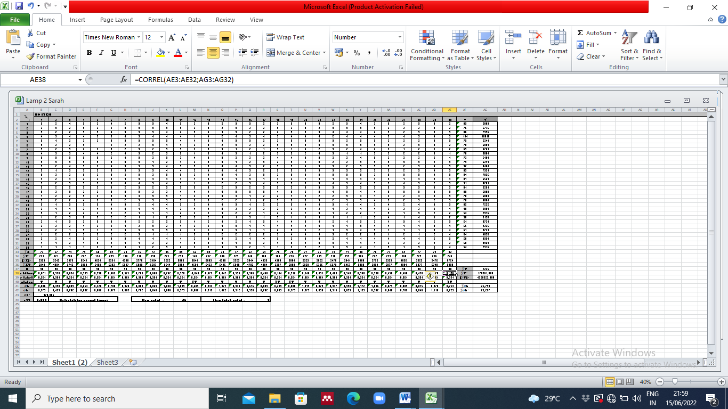
Sebaran Uji Validitas Pemahaman Bahaya Pernikahan Dini
Lampiran 3
Perhitungan Validitas Pemahaman Bahaya Pernikahan Dini
Validitas butir angket pemahaman bahaya pernikahan dini pada siswa dihitung dengan menggunakan rumus Carl Person, yaitu:
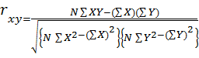
Keterangan:
= Koefisien Korelasi
X = Skor Responden Untuk Tiap Item
Y = Total Skor Tiap Responden Dari Seluruh Item
∑ X = Jumlah Produk Skor X
∑ Y = Jumlah Produk Skor Y
∑ XY = Jumlah hasil perkalian antara skor X dan skor Y
N = Jumlah responden
Untuk menghitung validitas angket pemahaman bahaya pernikahan dini pada siswa, hitung dibandingkan dengan pada tarif signifikan 5% ( Lebih lengkapnya tabel r product moment dapat dilihat pada tabel berikut :

Tabel harga Kritik dari r Product Moment
N  (1) | Interval | Kepercayaan | N  (1) | Interval | Kepercayaan | N  (1) | Interval | Kepercayaan
N  (1) | 95 %  (2) | 99 %  (3) | N  (1) | 95 %  (2) | 99%  (3) | N  (1) | 95 %  (2) | 99 %  (3)
3  4  5  6  7  8  9  10  11  12  13  14  15  16  17  18  19  20  21  22  23  24  25 | 0.997  0.950  0.878  0.811  0.754  0.707  0.666  0.632  0.602  0.576  0.553  0.532  0.514  0.497  0.482  0.468  0.456  0.444  0.433  0.423  0.413  0.404  0.396 | 0.999  0.990  0.959  0.917  0.874  0.874  0.798  0.765  0.735  0.708  0.684  0.661  0.641  0.623  0.606  0.590  0.575  0.561  0.549  0.537  0.526  0.515  0.505 | 26  27  28  29  30  31  32  33  34  35  36  37  38  39  40  41  42  43  44  45  46  47  48  49  50 | 0.388  0.381  0.374  0.367  0.361  0.355  0.349  0.344  0.339  0.334  0.329  0.325  0.320  0.316  0.312  0.308  0.304  0.301  0.297  0.294  0.291  0.288  0.284  0.281  0.297 | 0.4906  0.487  0.478  0.470  0.463  0.456  0.449  0.442  0.436  0.430  0.424  0.418  0.413  0.408  0.403  0.396  0.393  0.389  0.384  0.380  0.276  0.372  0.368  0.364  0.361 | 55  60  65  70  75  80  85  90  95  100  125  150  175  200  300  400  500  600  700  800  900  1000 | 0.266  0.254  0.244  0.235  0.227  0.220  0.213  0.207  0.202  0.195  0.176  0.159  0.148  0.138  0.113  0.098  0.088  0.080  0.074  0.070  0.065  0.062 | 0.345  0.330  0.317  0.306  0.296  0.286  0.278  0.270  0.263  0.256  0.230  0.210  0.194  0.181  0.148  0.128  0.115  0.105  0.097  0.091  0.086  0.081

Sebagai contoh perhitungan soal nomor 1 dengan skor total sebagai berikut:
Diketahui:
∑x = 77 ∑Y = 2010 ∑XY = 5376
∑ = 221 ∑ = 138944 N = 30
∑ = 5929 ∑ = 4040100

Sehingga adalah:
=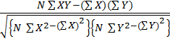
=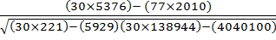
=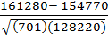
= 0,690
Selanjutnya nilai di atas dikonsultasikan dengan pada N =30 dengan taraf signifikan 5%. Dari daftar di peroleh nilai = 0,361. Dengan demikian di peroleh > (0,690> 0,361), maka dapat dikatakan bahwa butir nomor 1 valid.
Secara lengkap dibawah ini disajikan hasil perhitungan validitas angket pemahaman bahaya pernikahan dini.
Tabel. 8
Hasil Perhitungan Validitas pemahaman bayaha pernikahan dini
No ITEM |  |  | Status
1 | 0,690 | 0,361 | Valid
2 | 0,394 | 0,361 | Valid
3 | 0,656 | 0,361 | Valid
4 | 0,579 | 0,361 | Valid
5 | 0,329 | 0,361 | Valid
6 | 0,667 | 0,361 | Valid
7 | 0,543 | 0,361 | Valid
8 | 0,716 | 0,361 | Valid
9 | 0,684 | 0,361 | Valid
10 | 0,779 | 0,361 | Valid
11 | 0,539 | 0,361 | Valid
12 | -0,056 | 0,361 | Tidak Valid
13 | 0,685 | 0,361 | Valid
14 | 0,434 | 0,361 | Valid
15 | 0,493 | 0,361 | Valid
16 | 0,377 | 0,361 | Valid
17 | 0,427 | 0,361 | Valid
18 | 0,163 | 0,361 | Tidak Valid
19 | 0,316 | 0,361 | Tidak Valid
20 | 0,561 | 0,361 | Valid
21 | 0,453 | 0,361 | Valid
22 | 0,469 | 0,361 | Valid
23 | 0,541 | 0,361 | Valid
24 | 0,389 | 0,361 | Valid
25 | 0,562 | 0,361 | Valid
26 | 0,435 | 0,361 | Valid
27 | 0,468 | 0,361 | Valid
28 | 0,458 | 0,361 | Valid
29 | 0,578 | 0,361 | Valid
30 | 0,147 | 0,361 | Tidak Valid

Setelah dibandingkan dengan pada taraf 5% dan N=30, maka dari 30 butir pernyataan yang diujicobakan dinyatakan 4 butir pernyataan yang tidak valid yaitu nomor 12, 18, 19, 30, sehingga 26 butir yang valid digunakan untuk menjaring data penelitian.

Lampiran 4
Perhitungan Reliabilitas Pemahaman Bahaya Pernikahan Dini
Reliabilitas (kerendalan) angket pemahaman bahaya pernikahan dini dihitung dengan menggunakan rumus sebagai berikut:
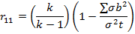
Keterangan:
= Reliabilitas instrumen
k = banyaknya butir pernyataan
∑ = Jumlah variasi butir
t = varians total
Untuk mencari varians item di hitung dengan menggunakan rumus:
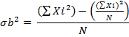
Sebagai contoh perhitungan, dari data uji coba pemahaman bahaya pernikahanan dini dapat di hitung item nomor 1 sebagai berikut:
Diketahui:
∑X = 77 ( = 5929 N = 30

Sehingga varians nomor 1 diperoleh:
Σσ_{b}²= $\frac{{Σx}^{2}−\frac{(Σx)^{2}}{N}}{N}$
= 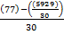
=
= 0,779
Di bawah ini disajikan secara lengkap hasil perhitungan varians setiap butir soal angket pemahamaan bahaya pernikahan dini pada siswa.
Tabel. 9
Perhitungan Reliabilitas Angket Pemahaman Bahaya Pernikahan Dini
No.Item | Varians Butir | No.Item | Varians Butir
1 | 0,779 | 16 | 0,596
2 | 0,423 | 17 | 0,782
3 | 0,782 | 18 | 0,689
4 | 0,632 | 19 | 0,773
5 | 0,662 | 20 | 0,979
6 | 0,677 | 21 | 0,850
7 | 0,889 | 22 | 0,916
8 | 0,782 | 23 | 0,899
9 | 0,840 | 24 | 1,133
10 | 1,006 | 25 | 0,982
11 | 0,979 | 26 | 0,846
12 | 0,602 | 27 | 1,133
13 | 0,912 | 28 | 0,982
14 | 1,422 | 29 | 0,846
15 | 0,912 | 30 | 0,729
= 22,53

Maka ∑ = 22,53
Varians total di hitung dengan rumus:
= 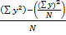
Dari data uji coba angket pemahamaan bahaya pernikahan dini siswa diperoleh:
∑y = 2010 N = 30 ∑ = 138944
Varians total dihitung dengan rumus :
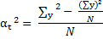
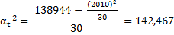
Maka reliabilitas angket pemahamaan bahaya pernikahan dini adalah:
= 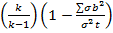
= 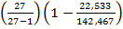
= (1,0385) (1 –(0,158)
= (1,0385) (0,842)
= 0,874
Sehingga diperoleh reliabilitas angket pemahamaan bahaya pernikahan dini siswa = 0,874. Sehingga dibandingkan dengan indeks korelasi termasuk dalam katagori sangat tinggi.

Lampiran 5
ANGKET
PEMAHAMAN BAHAYA PERNIKAHAN DINI
Nama :
Kelas :
Hari/Tanggal :
Berikut ini disajikan sejumlah pernyataan mengenai bahaya pernikahan dini. Angket ini bukan tes, seluruh pernyataan dalam angket ini tidak mengandung unsur penilaian yang berpengaruh terhadap nama baik, dan nilai. Apapun isi pada lembar jawaban akan dijamin kerahasiaannya.
Bacalah dengan cermat dan teliti setiap pernyataan berikut ini, dan berilah tanda centang (√) yang sesuai dengan keadaan anda. Adapun pilihan jawaban yang tersedia adalah sebagai sebagai berikut :
SS : Sangat Sesuai
S : Sesuai
TS : Tidak Sesuai
STS : Sangat Tidak Sesuai

*Selamat mengerjakan*

No | Pernyataan |  | Alternatif Jawaban
No |  |  | SS | S | TS | STS
 |  | Saya belum cukup mandiri untuk menghidupi diri sendiri
 |  | Saya lebih senang bekerja dari pada sekolah
 |  | Saya suka mengakses film porno di internet
 |  | Usia saya sudah cukup untuk bisa melakukan hubungan biologis
 |  | Orangtua saya menginginkan saya menikah secepatnya
- s |  | Usia saya sudah cukup untuk menikah
 |  | Hamil diluar nikah itu sudah biasa
 |  | Usia saya masih usia sekolah belum cukup untuk menikah
 |  | Keluarga membuat saya merasa nyaman
 |  | Keluarga membuat saya merasa berharga dan penting
 |  | Keluarga saya sangat menyayangi saya
 |  | Orangtua saya tidak keberatan saya menikah dini
 |  | Keadaan ekonomi orangtua membuat saya harus menikah
 |  | Saya mengakses internet untuk melihat bahaya pernikahan dini
 |  | Saya sering berkenalan dengan orang lain dari sosial media
 |  | Adat istiadat yang mengharuskan nikah muda harus dijalankan
 |  | Pernikahan dini akan terasa harmonis kedepannya karena mereka mulai bersama pada usia yang cukup matang
 |  | Pernikahan dini akan berpengaruh bagi kesejahteraan keluarga dan dalam masyarakat
 |  | Pernikahan dini akan meringankan beban psikologis karena sudah halal dalam melakukan hubungan intim
 |  | Pasangan usia muda belum siap menjalankan kehidupan akan dengan mudah mengakhiri hubungan mereka
 |  | Pernikahan dini akan mengakibatkan remaja kehilangan kesempatan untuk menuntut ilmu sebagai bekal hidup di masa depan
 |  | Bayi yang lahir dari hasil pasangan usia dini akan lebih sehat karena wanitanya hamil dalam keadaan subur
 |  | Pernikahan dini akan mengurangi angka aborsi
 |  | Pernikahan dini akan berdampak pada gangguan saraf otak
 |  | Pernikahan dini sangat baik untuk tumbuh kembang seks pada remaja
 |  | Ketidaksiapan mental pada saat pernikahan dini merupakan faktor terjadinya stress pada pasangan usia dini

Lampiran 6
Hasil Pre-test Angket Pemahaman Bahaya Pernikahan Dini
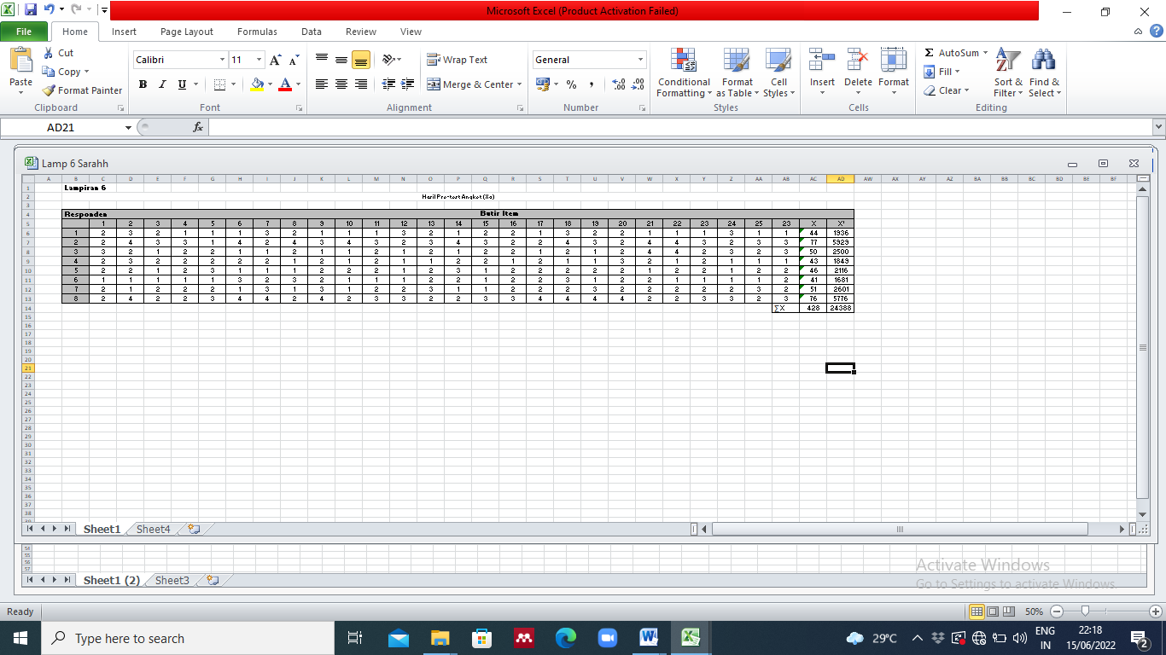

Lampiran 7
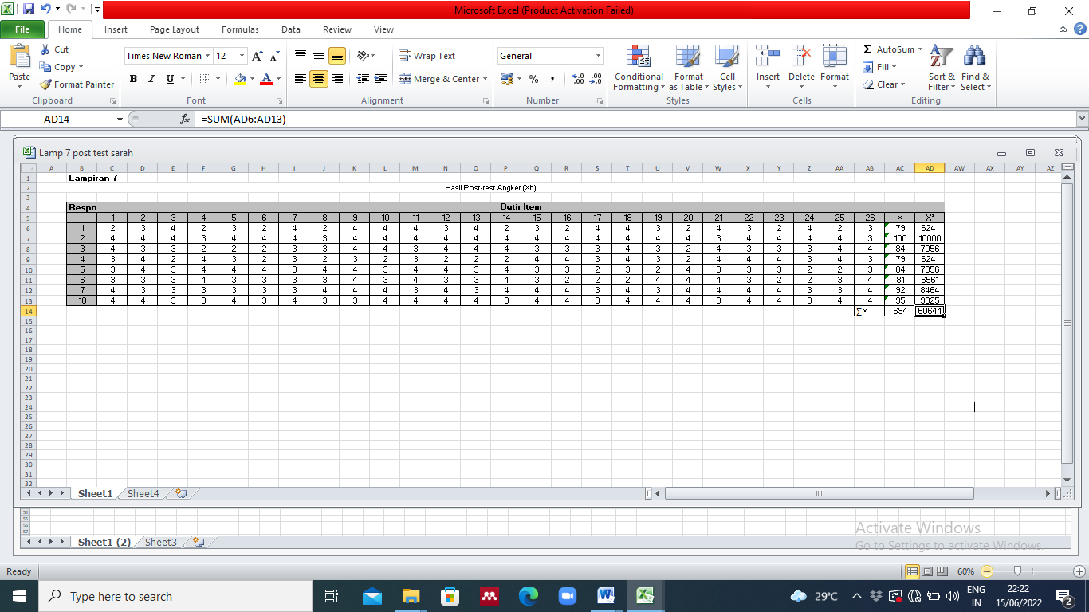
Hasil Post-test Angket Pemahaman Bahaya Pernikahan Dini

Lampiran 8

Tabel 8.1
Tabulasi Data Penelitian
No | Pre-Test  (XA) | Pre Test  (XA²) | Post-Test  (XB) | Post-Test  (XB²)
1 | 44 | 1936 | 79 | 6241
2 | 77 | 5929 | 100 | 10000
3 | 50 | 2500 | 84 | 7056
4 | 43 | 1849 | 79 | 6241
5 | 46 | 2116 | 84 | 7056
6 | 41 | 1681 | 81 | 6561
7 | 51 | 2601 | 92 | 8464
8 | 76 | 5776 | 95 | 9025
Total | 428 | 24388 | 694 | 60644

Lampiran 9
Perhitungan Rata – Rata (M), Standar Deviasi (SD) Pemahaman Bahaya Pernikahan Dini Untuk Data Pre-Test
- Rata – rata (M)
Harga rata-rata dihitung dengan rumus:
M =
Keterangan:
M = Harga rata-rata
∑X = Jumlah aljabar X
N = Jumlah sampel
Sehingga diperoleh:
∑X= 428 N = 8 = 24388
Maka: M
- Standar Deviasi
Untuk menghitung standard deviasi dari variabel penelitian digunakan rumus:
SD = 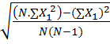
Keterangan :
∑X = Jumlah aljabar dari data X
= Jumlah aljabar kuadrat X
= Jumlah sampel
Diketahui:
∑X = 428 N = 8 = 21600
SD = 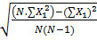
S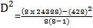
S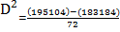
S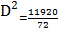
SD =
SD = 12,9

Lampiran 10
Perhitungan Rata – Rata (M), Standar Deviasi (SD) Pemahaman Bahaya Pernikahan Dini Untuk Data Post-Test
- Rata – rata (M)
Harga rata-rata dihitung dengan rumus:
M =
Keterangan:
M = Harga rata-rata
∑X = Jumlah aljabar X
N = Jumlah sampel
Sehingga diperoleh:
∑X= 694 N = 8 = 60644
Maka: M
- Standar Deviasi
Untuk menghitung standard deviasi dari variabel penelitian digunakan rumus:
SD =
Keterangan :
∑X = Jumlah aljabar dari data X
= Jumlah aljabar kuadrat X
= Jumlah sampel
Diketahui:
∑X = 694 N = 8 = 60644
SD =
S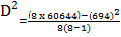
S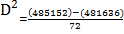
S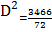
SD =
SD = 6,94

Lampiran 11
Perhitungan Katagori Pemahaman Bahaya Pernikahan Dini Sebelum Diberikan Layanan Bimbingan Kelompok
Tabel 11.1
No | Pre-Test | Katagori
1 | 44 | Rendah
2 | 77 | Sedang
3 | 50 | Rendah
4 | 43 | Rendah
5 | 46 | Rendah
6 | 41 | Rendah
7 | 51 | Rendah
8 | 76 | Sedang
Jumlah | 428
Rata - Rata | 53,5
Untuk menentukan katagori rendah, sedang, tinggi digunakan skala ordinal sebagai tolak ukur yang akan dijadikan pengukuran sebagai berikut:
Rentang =
Skor maksimal ideal = 26 X 4 = 104
Skor minimal ideal = 26 X 1 = 26
Rentang =
Maka katagori pemahaman bahaya pernikahan dini adalah:
- 26 – 52 = Katagori Rendah
- 53 – 78 = Katagori Sedang
- 79 –104 = Katagori Tinggi
Dari hasil pre – test diperoleh:
- 6 siswa dalam katagori Rendah
- 2 siswa dalam katagori Sedang
Jika dikonsultasi pemahaman bahaya pernikahan dini sebelum diberi layanan Bimbingan Kelompok maka siswa kelas X di SMA Negeri 1 STM Hilir T.A 2021/2022 dinyatakan 6 siswa berada dalam kategori rendah yang berarti memiliki pemahaman bahaya pernikhan dini yang rendah dan 2 siswa berada dalam kategori sedang yang berarti memiliki pemahaman bahaya pernikhan dini sedang. Sehingga dengan nilai rata – rata yang ada yakni 53,5 diketahui dalam kategori sedang. Dengan demikian berdasarkkan analisis maka pemahaman bahaya pernikhan dini tergolong dalam kategori sedang karena berada dalam rentang skor 53-78

Lampiran 12
Perhitungan Katagori Manajemen Waktu Setelah Diberikan Layanan Bimbingan Kelompok Teknik Sosiodrama
Tabel 12.1
No | Post-Test | Katagori
1 | 79 | Tinggi
2 | 100 | Tinggi
3 | 84 | Tinggi
4 | 79 | Tinggi
5 | 84 | Tinggi
6 | 81 | Tinggi
7 | 92 | Tinggi
8 | 95 | Tinggi
Jumlah | 694
Rata - Rata | 86,75

Untuk menentukan katagori rendah, sedang, tinggi digunakan skala ordinal sebagai tolak ukur yang akan dijadikan pengukuran sebagai berikut:
Rentang =
Skor maksimal ideal = 26 X 4 = 104
Skor minimal ideal = 26 X 1 = 26
Rentang =
Maka katagori pemahaman bahaya pernikahan dini adalah:
- 26 – 52 = Katagori Rendah
- 53 – 78 = Katagori Sedang
- 79 –104 = Katagori Tinggi
Dari hasil post – test diperoleh:
- 8 siswa dalam katagori Tinggi
Jika dikonsultasi pemahaman bahaya pernikahan dini siswa setelah diberi layanan Bimbingan Kelompok, siswa di SMA Negeri 1 STM Hilir T.A 2021/2022 dinyatakan 8 siswa berada dalam kategori tinggi yang berarti memiliki manajemen waktu yang tinggi . Sehingga dengan nilai rata – rata yang ada yakni 86,75 diketahui dalam kategori tinggi. Dengan demikian berdasarkkan analisis maka pemahaman bahaya pernikahan dini siswa tergolong dalam kategori tinggi karena berada dalam rentang skor 79-104.

Lampiran 13
Uji Hipotesis
Sebelum dilakukan pengujian hipotesis, terlebih dahulu dicari mean, beda dan simpangan baku yaitu membuat table data pre-test dan post-test.
Tabel 13.1
Pre-Test dan Post-Test Data Pemahaman Bahaya Pernikahan Dini
No | Pre-Test  Xa | Post-Test  Xb | Xb-Xa  (D) | D-MD  (d) | d²
1 | 44 | 79 | 35 | 1,8 | 3,24
2 | 77 | 100 | 23 | -10,2 | 104,04
3 | 50 | 84 | 34 | 0,8 | 0,64
4 | 43 | 79 | 36 | 2,8 | 7,84
5 | 46 | 84 | 38 | 4,8 | 23,04
6 | 41 | 81 | 40 | 6,8 | 46,24
7 | 51 | 92 | 41 | 7,8 | 60,84
8 | 76 | 95 | 19 | -24,2 | 585,64
Jumlah |  |  |  | -9,6 | 831,52

Diperoleh mean beda :
MD = 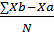
MD =
= 33,2
Tabel 13.2
Hasil Data dengan menggunakan uji T
No | Pre –test | Post-test | XB-XA  (D) | D-MD  (d) | Peringkat | Tanda Peringkat
 |  |  |  |  |  | Positif | Negatif
1 | 44 | 79 | 35 | 1,8 | 2 | 2
2 | 77 | 100 | 23 | -10,2 | 7 |  | 7
3 | 50 | 84 | 34 | 0,8 | 1 | 1
4 | 43 | 79 | 36 | 2,8 | 3 | 3
5 | 46 | 84 | 38 | 4,8 | 4 | 4
6 | 41 | 81 | 40 | 6,8 | 5 | 5
7 | 51 | 92 | 41 | 7,8 | 6 | 6
8 | 76 | 95 | 19 | -24,2 | 8 |  | 8
∑ |  |  |  |  |  | 21 | 15

Dari table diatas terdapat nilai terkecil yaitu 15 Jadi t hitung = 15 dengan, α = 0,05 dan n = 8 maka nilai t tabel = 1,8595. Dari data tersebut terlihat bahwa t hitung > t tabel = (15 > 1,8595), Jadi dapat disimpulkan bahwa “Ada Pengaruh Layanan Bimbingan Kelompok Terhadap Pemahaman Bahaya Pernikahan Dini pada Siswa Kelas XI di SMA Negeri 1 STM Hilir Tahun Ajaran 2021/2022” atau “Hipotesis dapat diterima”. Adapun table distribusi T dapat dilihat pada table berikut.
Tabel 13.3
Tabel Distribusi T
N | α = 0.01 | α = 0.05
6 | 3,1427 | 1,9432
7 | 2,9980 | 1,8946
8 | 2,8965 | 1,8595
9 | 2,8214 | 1,8331
10 | 2,7638 | 1,8125
11 | 2,7181 | 1,7959
12 | 2,6810 | 1,7823
13 | 2,6503 | 1,7709
14 | 2,6245 | 1,7613
15 | 2,6025 | 1,7531
16 | 2,5835 | 1,7459
17 | 2,5669 | 1,7396
18 | 2,5524 | 1,7341
19 | 2,5395 | 1,7291
20 | 2,5280 | 1,7247


Lampiran 14
RENCANA PELAKSANAAN LAYANAN
BIMBINGAN KELOMPOK
A | Komponen Layanan | Layanan Dasar
B | Bidang Layanan | Sosial
C | Fungsi Layanan | Pemahaman, Pencegahan
D | Tujuan | Anggota kelompok dapat memahami dan mampu memahami bahaya pernikahan dini dengan baik
E | Topik | Apa itu Pernikahan Dini
F | Sasaran Layanan | Siswa kelas XI
G | Metode dan Teknik | BKP
H | Waktu | 40 menit
I | Media/Alat | -
J | Tanggal Pelaksanaan | Mei 2022
K | Sumber Bacaan
L | Uraian Kegiatan
L | - Tahap Awal
L | - Pernyataan tujuan | - Pemimpin kelompok menyapa peserta didik dengan kalimat yang hangat dan bersemangat.  - Pemimpin kelompok mengajak siswa berdoa sebelum memulai kegiatan  - Pemimpin kelompok menyampaikan pengertian Bimbingan Kelompok  - Pemimpin kelompok menyampaikan tujuan dilaksanakannya kegiatan bimbingan konseling
L | - Pembentukan kelompok (penjelasan mengenai langkah-langkah kegiatan) | Pemimpin kelompok menyampaikan langkah-langkah yang harus diikuti oleh anggota kelompok selama kegiatan berlangsung
L | - Mengarahkan kegiatan (konsolidasi) | - Pemimpin kelompok menyampaikan asas-asas yang harus diterapkan dalam kegiatan bimbingan kelompok  - Pemimpin kelompok mempersilakan anggota kelompok untuk memperkenalkan diri mereka masing-masing
L | - Tahap peralihan (transisi)
L | Guru bimbingan dan konseling atau konselor menanyakan kalau kalau ada siswa yang belum mengerti dan memberikan penjelasannya (Storming) | - Pemimpin kelompok memberi penjelasan akan kegiatan yang akan dijalani  - Pemimpin kelompok memberikan kesempatan kepada anggota kelompok yang belum paham mengenai pelaksanaan kegiatan.  - Pemimpin kelompok menjelasan kembali secara singkat tentang tugas dan anggota kelompok selama pelaksanaan kegiatan.
L | Guru bimbingan dan konseling atau konselor menyiapkan siswa untuk melakukan komitmen tentang kegiatan yang akan dilakukannya (Norming) | - Pemimpin kelompok menanyakan kesiapan anggota kelompok dalam mengikuti kegiatan.  - Apabila anggota kelompok telah siap mengikuti kegiatan, maka Pemimpin kelompok langsung masuk ke tahap kegiatan.
L | - Tahap Kerja
L | Proses/kegiatan yang dialami peserta didik dalam suatu kegiatan bimbingan berdasarkan teknik tertentu (Eksperientasi) | - Pemimpin kelompok memberikan penjelasan mengenai topik yang akan dibahas yaitu Pemahaman Bahaya Pernikahan Dini  - Pemimpin kelompok memberikan teks sosiodrama kepada anggota kelompok dan membagi tugasnya masing masing
L | Pengungkapan perasaan, pemikiran dan pengalaman tentang apa yang terjadi dalam kegiatan bimbingan (refleksi) | - Pemimpin kelompok menanyakan kepada siswa mengenai apa yang ia pikirkan setelah membahas topic “Pernikahan Dini” (B)  - Pemimpin kelompok menanyakan mengenai perasaan siswa setelah membahas topik “Pernikahan Dini”.(M)  - Pemimpin kelompok menanyakkan bagaimana siswa bersikap setelah memahami terkait pernikahan dini.(B)  - Pemimpin kelompok menanyakan tindakan apa yang kan dilakukan siswa setelah memahami tentang pernikhan dini (B)  - Pemimpin kelompok menanyakan komitmen siswa dalam menghindari Pernikahan Dini (B)
 | - Tahap Pengakhiran (Terminasi)
 | Menutup kegiatan dan tindak lanjut | - Pemimpin kelompok mengemukakan bahwa kegiatan akan berakhir  - Pemimpin kelompok meminta anggota kelompok untuk mengemukakan kesannya selama mengikuti kegiatan  - Pemimpin kelompok mengajak siswa merencanakan pertemuan selanjutnya  - Pemimpin kelompok meminta pesan dan harapan dari anggota kelompok  - Pemimpin kelompok memimpin doa sebagai tanda berakhirnya kegiatan  Menutup kegiatan dengan bernyanyi bersama
M | Evaluasi
M | - Evaluasi Proses | Evaluasi ini dilakukan oleh Pemimpin kelompok dengan melihat proses yang terjadi dalam kegiatan bimbingan kelompok, meliputi :  - Pemimpin kelompok terlibat dalam menumbuhkan antusiasme peserta dalam mengikuti kegiatan.  - Pemimpin kelompok membangun dinamika kelompok.  - Pemimpin kelompok memberikan penguatan dalam didik membuat langkah yang akan dilakukannya
M | - Evaluasi Hasil | Evaluasi setelah mengikut bimbingan kelompok antara lain :  - Mengajukan pertanyaan untuk mengungkap pengalaman konseli dalam bimbingan kelompok  - Mengamati perubahan perilaku peserta setelah bimbingan kelompok.  - Konseli mengisi lembaran BMB3

Medan, Mei 2022
Peneliti

Sarah Febrina Br Sembiring
NIM. 181414027

RENCANA PELAKSANAAN LAYANAN
BIMBINGAN KELOMPOK
A | Komponen Layanan | Layanan Dasar
B | Bidang Layanan | Sosial
C | Fungsi Layanan | Pemahaman, Pencegahan
D | Tujuan | Anggota kelompok dapat memahami dan mampu memahami bahaya pernikahan dini dengan baik
E | Topik | Pemahaman Bahaya Pernikahan Dini
F | Sasaran Layanan | Siswa kelas XI
G | Metode dan Teknik | BKP
H | Waktu | 40 menit
I | Media/Alat | -
J | Tanggal Pelaksanaan | Mei 2022
K | Sumber Bacaan
L | Uraian Kegiatan
L | - Tahap Awal
L | - Pernyataan tujuan | - Pemimpin kelompok menyapa peserta didik dengan kalimat yang hangat dan bersemangat.  - Pemimpin kelompok mengajak siswa berdoa sebelum memulai kegiatan  - Pemimpin kelompok menyampaikan pengertian Bimbingan Kelompok  - Pemimpin kelompok menyampaikan tujuan dilaksanakannya kegiatan bimbingan konseling
L | - Pembentukan kelompok (penjelasan mengenai langkah-langkah kegiatan) | Pemimpin kelompok menyampaikan langkah-langkah yang harus diikuti oleh anggota kelompok selama kegiatan berlangsung
L | - Mengarahkan kegiatan (konsolidasi) | - Pemimpin kelompok menyampaikan asas-asas yang harus diterapkan dalam kegiatan bimbingan kelompok  - Pemimpin kelompok mempersilakan anggota kelompok untuk memperkenalkan diri mereka masing-masing
L | - Tahap peralihan (transisi)
L | Guru bimbingan dan konseling atau konselor menanyakan kalau kalau ada siswa yang belum mengerti dan memberikan penjelasannya (Storming) | - Pemimpin kelompok memberi penjelasan akan kegiatan yang akan dijalani  - Pemimpin kelompok memberikan kesempatan kepada anggota kelompok yang belum paham mengenai pelaksanaan kegiatan.  - Pemimpin kelompok menjelasan kembali secara singkat tentang tugas dan anggota kelompok selama pelaksanaan kegiatan.
L | Guru bimbingan dan konseling atau konselor menyiapkan siswa untuk melakukan komitmen tentang kegiatan yang akan dilakukannya (Norming) | - Pemimpin kelompok menanyakan kesiapan anggota kelompok dalam mengikuti kegiatan.  - Apabila anggota kelompok telah siap mengikuti kegiatan, maka Pemimpin kelompok langsung masuk ke tahap kegiatan.
L | - Tahap Kerja
L | Proses/kegiatan yang dialami peserta didik dalam suatu kegiatan bimbingan berdasarkan teknik tertentu (Eksperientasi) | - Pemimpin kelompok memberikan penjelasan mengenai topik yang akan dibahas yaitu Pemahaman Bahaya Pernikahan Dini  - Pemimpin kelompok memberikan teks sosiodrama kepada anggota kelompok dan membagi tugasnya masing masing
L | Pengungkapan perasaan, pemikiran dan pengalaman tentang apa yang terjadi dalam kegiatan bimbingan (refleksi) | - Pemimpin kelompok menanyakan kepada siswa mengenai apa yang ia pikirkan setelah membahas topic “Pemahaman Bahaya Pernikahan Dini” (B)  - Pemimpin kelompok menanyakan mengenai perasaan siswa setelah membahas topik “Pemahaman Bahaya Pernikahan Dini”.(M)  - Pemimpin kelompok menanyakkan bagaimana siswa bersikap setelah memahami bahaya pernikahan dini.(B)  - Pemimpin kelompok menanyakan tindakan apa yang kan dilakukan siswa setelah memahami bahaya pernikhan dini (B)  - Pemimpin kelompok menanyakan komitmen siswa dalam Pemahaman Bahaya Pernikahan Dini (B)
 | - Tahap Pengakhiran (Terminasi)
 | Menutup kegiatan dan tindak lanjut | - Pemimpin kelompok mengemukakan bahwa kegiatan akan berakhir  - Pemimpin kelompok meminta anggota kelompok untuk mengemukakan kesannya selama mengikuti kegiatan  - Pemimpin kelompok mengajak siswa merencanakan pertemuan selanjutnya  - Pemimpin kelompok meminta pesan dan harapan dari anggota kelompok  - Pemimpin kelompok memimpin doa sebagai tanda berakhirnya kegiatan  Menutup kegiatan dengan bernyanyi bersama
M | Evaluasi
M | - Evaluasi Proses | Evaluasi ini dilakukan oleh Pemimpin kelompok dengan melihat proses yang terjadi dalam kegiatan bimbingan kelompok, meliputi :  - Pemimpin kelompok terlibat dalam menumbuhkan antusiasme peserta dalam mengikuti kegiatan.  - Pemimpin kelompok membangun dinamika kelompok.  - Pemimpin kelompok memberikan penguatan dalam didik membuat langkah yang akan dilakukannya
M | - Evaluasi Hasil | Evaluasi setelah mengikut bimbingan kelompok antara lain :  - Mengajukan pertanyaan untuk mengungkap pengalaman konseli dalam bimbingan kelompok  - Mengamati perubahan perilaku peserta setelah bimbingan kelompok.  - Konseli mengisi lembaran BMB3

Medan, Mei 2022
Peneliti

Sarah Febrina Br Sembiring
NIM. 181414027

RENCANA PELAKSANAAN LAYANAN
BIMBINGAN KELOMPOK
A | Komponen Layanan | Layanan Dasar
B | Bidang Layanan | Sosial
C | Fungsi Layanan | Pemahaman, Pencegahan
D | Tujuan | Anggota kelompok dapat memahami dan mampu memahami bahaya pernikahan dini dengan baik
E | Topik | Sebab-akibat Pernikahan Dini
F | Sasaran Layanan | Siswa kelas XI
G | Metode dan Teknik | BKP
H | Waktu | 40 menit
I | Media/Alat | -
J | Tanggal Pelaksanaan | Mei 2022
K | Sumber Bacaan
L | Uraian Kegiatan
L | - Tahap Awal
L | - Pernyataan tujuan | - Pemimpin kelompok menyapa peserta didik dengan kalimat yang hangat dan bersemangat.  - Pemimpin kelompok mengajak siswa berdoa sebelum memulai kegiatan  - Pemimpin kelompok menyampaikan pengertian Bimbingan Kelompok  - Pemimpin kelompok menyampaikan tujuan dilaksanakannya kegiatan bimbingan konseling
L | - Pembentukan kelompok (penjelasan mengenai langkah-langkah kegiatan) | Pemimpin kelompok menyampaikan langkah-langkah yang harus diikuti oleh anggota kelompok selama kegiatan berlangsung
L | - Mengarahkan kegiatan (konsolidasi) | - Pemimpin kelompok menyampaikan asas-asas yang harus diterapkan dalam kegiatan bimbingan kelompok  - Pemimpin kelompok mempersilakan anggota kelompok untuk memperkenalkan diri mereka masing-masing
L | - Tahap peralihan (transisi)
L | Guru bimbingan dan konseling atau konselor menanyakan kalau kalau ada siswa yang belum mengerti dan memberikan penjelasannya (Storming) | - Pemimpin kelompok memberi penjelasan akan kegiatan yang akan dijalani  - Pemimpin kelompok memberikan kesempatan kepada anggota kelompok yang belum paham mengenai pelaksanaan kegiatan.  - Pemimpin kelompok menjelasan kembali secara singkat tentang tugas dan anggota kelompok selama pelaksanaan kegiatan.
L | Guru bimbingan dan konseling atau konselor menyiapkan siswa untuk melakukan komitmen tentang kegiatan yang akan dilakukannya (Norming) | - Pemimpin kelompok menanyakan kesiapan anggota kelompok dalam mengikuti kegiatan.  - Apabila anggota kelompok telah siap mengikuti kegiatan, maka Pemimpin kelompok langsung masuk ke tahap kegiatan.
L | - Tahap Kerja
L | Proses/kegiatan yang dialami peserta didik dalam suatu kegiatan bimbingan berdasarkan teknik tertentu (Eksperientasi) | - Pemimpin kelompok memberikan penjelasan mengenai topik yang akan dibahas yaitu Sebab-akibat pernikahan dini  - Pemimpin kelompok memberikan teks sosiodrama kepada anggota kelompok dan membagi tugasnya masing masing
L | Pengungkapan perasaan, pemikiran dan pengalaman tentang apa yang terjadi dalam kegiatan bimbingan (refleksi) | - Pemimpin kelompok menanyakan kepada siswa mengenai apa yang ia pikirkan setelah membahas topic “sebab-akibat Pernikahan Dini” (B)  - Pemimpin kelompok menanyakan mengenai perasaan siswa setelah membahas topik “sebab akibat Pernikahan Dini”.(M)  - Pemimpin kelompok menanyakkan bagaimana siswa bersikap setelah memahami sebab-akibat pernikahan dini.(B)  - Pemimpin kelompok menanyakan tindakan apa yang kan dilakukan siswa setelah memahami sebab-akibat pernikhan dini (B)  - Pemimpin kelompok menanyakan komitmen siswa dalam sebab-akibat Pernikahan Dini (B)
 | - Tahap Pengakhiran (Terminasi)
 | Menutup kegiatan dan tindak lanjut | - Pemimpin kelompok mengemukakan bahwa kegiatan akan berakhir  - Pemimpin kelompok meminta anggota kelompok untuk mengemukakan kesannya selama mengikuti kegiatan  - Pemimpin kelompok mengajak siswa merencanakan pertemuan selanjutnya  - Pemimpin kelompok meminta pesan dan harapan dari anggota kelompok  - Pemimpin kelompok memimpin doa sebagai tanda berakhirnya kegiatan  Menutup kegiatan dengan bernyanyi bersama
M | Evaluasi
M | - Evaluasi Proses | Evaluasi ini dilakukan oleh Pemimpin kelompok dengan melihat proses yang terjadi dalam kegiatan bimbingan kelompok, meliputi :  - Pemimpin kelompok terlibat dalam menumbuhkan antusiasme peserta dalam mengikuti kegiatan.  - Pemimpin kelompok membangun dinamika kelompok.  - Pemimpin kelompok memberikan penguatan dalam didik membuat langkah yang akan dilakukannya
M | - Evaluasi Hasil | Evaluasi setelah mengikut bimbingan kelompok antara lain :  - Mengajukan pertanyaan untuk mengungkap pengalaman konseli dalam bimbingan kelompok  - Mengamati perubahan perilaku peserta setelah bimbingan kelompok.  - Konseli mengisi lembaran BMB3

Medan, Mei 2022
Peneliti

Sarah Febrina Br Sembiring
NIM. 181414027

RENCANA PELAKSANAAN LAYANAN
BIMBINGAN KELOMPOK
A | Komponen Layanan | Layanan Dasar
B | Bidang Layanan | Sosial
C | Fungsi Layanan | Pemahaman, Pencegahan
D | Tujuan | Anggota kelompok dapat memahami dan mampu memahami bahaya pernikahan dini dengan baik
E | Topik | Tips Menghindari Pernikahan Dini
F | Sasaran Layanan | Siswa kelas XI
G | Metode dan Teknik | BKP
H | Waktu | 40 menit
I | Media/Alat | -
J | Tanggal Pelaksanaan | Mei 2022
K | Sumber Bacaan
L | Uraian Kegiatan
L | - Tahap Awal
L | - Pernyataan tujuan | - Pemimpin kelompok menyapa peserta didik dengan kalimat yang hangat dan bersemangat.  - Pemimpin kelompok mengajak siswa berdoa sebelum memulai kegiatan  - Pemimpin kelompok menyampaikan pengertian Bimbingan Kelompok  - Pemimpin kelompok menyampaikan tujuan dilaksanakannya kegiatan bimbingan konseling
L | - Pembentukan kelompok (penjelasan mengenai langkah-langkah kegiatan) | Pemimpin kelompok menyampaikan langkah-langkah yang harus diikuti oleh anggota kelompok selama kegiatan berlangsung
L | - Mengarahkan kegiatan (konsolidasi) | - Pemimpin kelompok menyampaikan asas-asas yang harus diterapkan dalam kegiatan bimbingan kelompok  - Pemimpin kelompok mempersilakan anggota kelompok untuk memperkenalkan diri mereka masing-masing
L | - Tahap peralihan (transisi)
L | Guru bimbingan dan konseling atau konselor menanyakan kalau kalau ada siswa yang belum mengerti dan memberikan penjelasannya (Storming) | - Pemimpin kelompok memberi penjelasan akan kegiatan yang akan dijalani  - Pemimpin kelompok memberikan kesempatan kepada anggota kelompok yang belum paham mengenai pelaksanaan kegiatan.  - Pemimpin kelompok menjelasan kembali secara singkat tentang tugas dan anggota kelompok selama pelaksanaan kegiatan.
L | Guru bimbingan dan konseling atau konselor menyiapkan siswa untuk melakukan komitmen tentang kegiatan yang akan dilakukannya (Norming) | - Pemimpin kelompok menanyakan kesiapan anggota kelompok dalam mengikuti kegiatan.  - Apabila anggota kelompok telah siap mengikuti kegiatan, maka Pemimpin kelompok langsung masuk ke tahap kegiatan.
L | - Tahap Kerja
L | Proses/kegiatan yang dialami peserta didik dalam suatu kegiatan bimbingan berdasarkan teknik tertentu (Eksperientasi) | - Pemimpin kelompok memberikan penjelasan mengenai topik yang akan dibahas yaitu Tips Menghindari Pernikahan Dini  - Pemimpin kelompok memberikan teks sosiodrama kepada anggota kelompok dan membagi tugasnya masing masing
L | Pengungkapan perasaan, pemikiran dan pengalaman tentang apa yang terjadi dalam kegiatan bimbingan (refleksi) | - Pemimpin kelompok menanyakan kepada siswa mengenai apa yang ia pikirkan setelah membahas topic “Tips Menghindari Pernikahan Dini” (B)  - Pemimpin kelompok menanyakan mengenai perasaan siswa setelah membahas topik “Tips Menghindari Pernikahan Dini”.(M)  - Pemimpin kelompok menanyakkan bagaimana siswa bersikap setelah memahami tips menghindari pernikahan dini.(B)  - Pemimpin kelompok menanyakan tindakan apa yang kan dilakukan siswa setelah memahami tips menghindari pernikhan dini (B)  - Pemimpin kelompok menanyakan komitmen siswa dalam tips menghindari Pernikahan Dini (B)
 | - Tahap Pengakhiran (Terminasi)
 | Menutup kegiatan dan tindak lanjut | - Pemimpin kelompok mengemukakan bahwa kegiatan akan berakhir  - Pemimpin kelompok meminta anggota kelompok untuk mengemukakan kesannya selama mengikuti kegiatan  - Pemimpin kelompok mengajak siswa merencanakan pertemuan selanjutnya  - Pemimpin kelompok meminta pesan dan harapan dari anggota kelompok  - Pemimpin kelompok memimpin doa sebagai tanda berakhirnya kegiatan  Menutup kegiatan dengan bernyanyi bersama
M | Evaluasi
M | - Evaluasi Proses | Evaluasi ini dilakukan oleh Pemimpin kelompok dengan melihat proses yang terjadi dalam kegiatan bimbingan kelompok, meliputi :  - Pemimpin kelompok terlibat dalam menumbuhkan antusiasme peserta dalam mengikuti kegiatan.  - Pemimpin kelompok membangun dinamika kelompok.  - Pemimpin kelompok memberikan penguatan dalam didik membuat langkah yang akan dilakukannya
M | - Evaluasi Hasil | Evaluasi setelah mengikut bimbingan kelompok antara lain :  - Mengajukan pertanyaan untuk mengungkap pengalaman konseli dalam bimbingan kelompok  - Mengamati perubahan perilaku peserta setelah bimbingan kelompok.  - Konseli mengisi lembaran BMB3

Medan, Mei 2022
Peneliti

Sarah Febrina Br Sembiring
NIM. 181414027

Lampiran 16
PENILAIAN HASIL
LAYANAN BIMBINGAN KELOMPOK

Hari/Tanggal :
Kelas :
Jenis Layanan : Bimbingan Kelompok
Pemberi Layanan : Sarah Febina Br Sembiring
Pertemuan : 1,2,3,4
Tempat : SMA Negeri 1 STM Hilir
Isilah titik-titik di bawah ini dengan singkat.
- Apa yang kamu fikirkan tentang Bahaya Pernikahan Dini ?
.......................................................................................................................................................................................................................................................................................................................................................................................................................................................................................................
- Apa yang kamu rasakan mengetahui dampak dan manfaat dapat Pemahaman Baya Pernikahan Diri?
............................................................................................................................................................................................................................................................................................................................................................................................................................................................................................................................................................................................................................................................................................................................................................
.
- Bagaimana kamu menyikapi hal-hal dalam mengatasi kesulitan memahami bahaya pernikahan dini?
...........................................................................................................................................................................................................................................................................................................................................................................................................................................................................................................................................................................................................................................................................................................................................................
- Apa yang hendak kamu lakukan untuk bisa mengatasi seluruh masalah kurangnya pemahaman bahaya pernkahan dini?
..................................................................................................................................................................................................................................................................................................................................................................................................................................................................................................................................................................................................................................
- Bagaimana kamu bertanggungjawab dalam mengatasi seluruh masalah pernikahan dini?
........................................................................................................................................................................................................................................................................................................................................................................................................................................................................................................

Lampiran 17

DAFTAR HADIR SEBARAN VALIDITAS ANGKET
“PEMAHAMAN BAHAYA PERNIKAHAN DINI”

No | Nama | Tanda Tangan
1 | Armaya Febrina Ginting | 1.
2 | Juliati br Ginting | 2.
3 | Maharani br Tarigan | 3.
4 | Diana br Simanungkalit | 4.
5 | Fitri Yani br Ginting | 5.
6 | Serin Jesika | 6.
7 | Destiana br Bukit | 7.
8 | Indy Brilian | 8.
9 | Leo Barus | 9.
10 | Emia br Perangi-angin | 10.
11 | Cristi Feronika br Barus | 11.
12 | Evanse Sihotang | 12.
13 | Aries S.T | 13.
14 | Syahputra Sitepu | 14.
15 | Riben Olivia Ginting | 15.
16 | Gonjales | 16.
17 | Ivan Karios | 17.
18 | Maya Sinaga | 18.
19 | Jistisya Maria br Tarigan | 19.
20 | David Sitepu | 20.
21 | Abigail Safero | 21.
22 | Desy Wulandari | 22.
23 | Yayuk Utami | 23.
24 | Ririn Amelia br Siregar | 24.
25 | Sri Atika Anjani br Barus | 25.
26 | Lamhot M Barus | 26.
27 | Enzi Anatasya br Sembiring | 27.
28 | Servina Basilia br Barus | 28.
29 | Nur Safni Hasanah | 29.
30 | Yeni Yunita Klara Barus | 30

DAFTAR HADIR BIMBINGAN KELOMPOK
“Pemahaman Bahaya Pernikahan Dini”

No | Nama | PERTEMUAN
No | Nama | I | II | III | IV
1 | Armaya Febrina Ginting
2 | Diana br Simanungkalit
3 | Desy Wulandari
4 | Syahputra Sitepu
5 | Lamhot M Barus
6 | Abigail Safero
7 | Ivan Karios
8 | Evanse Sihotang

Lampiran 18
DOKUMENTASI
